ENTREGA DE 7 URBANIZACIONES DEL PLAN “CASA PARA TODOS” A NIVEL NACIONAL
Antonio Ante (Atuntaqui), noviembre 29 / 2018
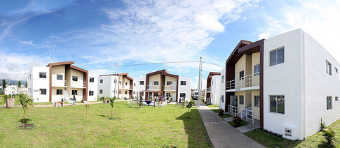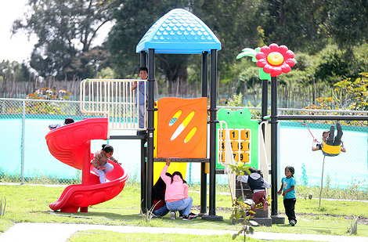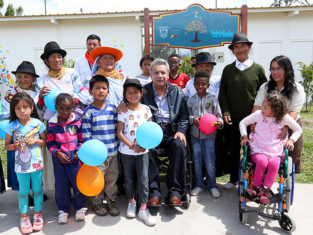
Queridas amigas y amigos que me acompañan en la mesa directiva, mi querida esposa Rocío, autoridades locales y de la provincia (Imbabura), compañeros ministros que trabajan en beneficio de los ecuatorianos.
Hoy estamos entregando simultáneamente centenares de casas y 7 urbanizaciones bonitas, como ésta. He de confesar que quien le puso el toque femenino al Plan Casa para Todos fue Rocío y sus Manuelas, que permanentemente hacen seguimiento de los logros obtenidos.
Hacemos esto porque consideramos que nada es más importante que el bienestar de ustedes. Quienes hacemos política, a veces nos perdemos de la necesidad de contactar con la gente, de dialogar con ella, de preguntarle qué quiere o qué necesita.
En la campaña, mientras estaba por Monte Sinaí, le preguntaba a una señora: ¿qué es lo que más quieres en la vida? Lo que más quiero no me lo pueden dar: una casa, me dijo.
Y yo le contesté: no creo que podamos darte una casa. Porque me imaginé la cantidad de dinero que iba a costar, si se lo hacía para todos los ecuatorianos que lo necesitan.
Y mientras regresábamos con Rocío, le digo: ¿y por qué no casa para todos? ¿Por qué no puede tener derecho una persona pobre a tener casa?
Y dije: quisiera lanzar un programa que se llame “Casa para Todos”. Si un conejo tiene una madriguera, si un lobo tiene una cueva, si un gusano tiene una piedra... ¿cómo puede ser posible que un ser humano no tenga una casa?
Y más aún, que una madre no tenga una casa. Es por eso que las llaves se las entrega a ellas. ¡Ahora ya nadie las botará de su casa!
Lo que sí es verdad, y ahí está el inmenso aporte de Rocío y sus Manuelas, es que lo más importante no es tener un techo, no es el cemento ni el hierro, ni siquiera los muebles. ¡Lo más importante es la comunidad!
¡Cómo hemos perdido el sentido de comunidad! Yo recuerdo que mi padre esperaba que toque la campanilla el señor de la basura, para salir con el tacho a dejarlo en el carro. Y ese momento aprovechaba para hacer charla con el vecino.
Y se acercaba otro y se formaba una jorga inmensa. Y si era sábado se quedaban allí, hasta tomando una cerveza. Compartían criterios, opiniones, críticas al gobierno y al alcalde, que siempre es la víctima de todo lo que nos pasa.
Si falta un ladrillo, si hay un bache, es culpa del alcalde. Los alcaldes y los gobernantes somos víctimas inmisericordes de la crítica. Qué bueno que sea así. Cuando entramos a la política, siempre estaremos expuestos a que nos critiquen y, en más de una ocasión, de mala fe.
Miren los amplios espacios que se están entregando. Las casas ya no son cuchitriles, ya no son guetos.
En el gobierno anterior cometimos el inmenso error de creer que lo único que teníamos que darles era casa, y nada más. ¿Y la dignidad?
¡Dignidad! Principalmente para nuestras mujeres, nuestros niños, para nuestros viejecitos, para las personas con discapacidad.
Dignidad y comunidad es requisito, porque hay corresponsabilidad de ustedes, propietarias. Cuidarlas, hacer comunidad, estar siempre pendiente del bienestar del vecino. Hagamos que mejore la calidad de vida de nuestros ciudadanos. ¡Ese es el objetivo!
La gente pobre, queridos amigos, para poder tener objetivos más altos en la vida, requiere que se le dé cosas bonitas. ¿Por qué las cosas para pobres tienen que ser feas? Las más bonitas, las más amplias. Inclusive muchos barrios holgados no tienen las condiciones que tienen estas.
Muchísimas gracias señor alcalde, señores concejales, porque el momento en que nos permiten un espacio amplio, podemos hacer una mejor urbanización.
No olvidemos que los vecinos nos necesitamos unos a otros. Yo vivo en un edificio, no sé quién vive al frente, no sé quién vive al lado. Por favor, no repitamos esos comportamientos especiales, de egos, de autonomía total de los demás. No. ¡Todos somos responsables del bienestar de todos!
Debemos dejar de actuar como víctimas. Aquí no funciona el “yo pobrecito”. Ponga la parte que le corresponde, para que irrumpa en ese espacio importantísimo de felicidad que deben hacer los demás.
Vamos a hacer 82 mil viviendas cada año. Ofrecimos 325 mil. ¿Alcanzaremos? No sé. El objetivo es grande, nunca se han hecho 50 mil casas en el Ecuador.
Y nosotros estamos ofreciendo 325 mil. Por lo menos tenemos que acercarnos a esa cifra. Si nunca se hizo más de 50 mil casas, nosotros vamos a hacer cada año el doble.
De eso se trata, de poder entregar y recibir el abrazo fraterno de niños con los ojitos llenos de alegría. De madres con los ojos llenos de lágrimas, con personas mayores y con discapacidad que dicen gracias al pueblo ecuatoriano.
Ahora podemos decir que todo lo que se produzca, es para los pobres.
El otro día en Manta, ante la pregunta de si soy de izquierda o de derecha, dije “no sé”. Lo único que sé es que los únicos que tienen capacidad de producir bastante y generar muchísimo trabajo, es la empresa privada, es la derecha.
Y por supuesto, la gente de la derecha suele ser un poco cicatera al momento de entregar su riqueza. ¿Entonces qué soy? Soy de derecha para producir, y de izquierda para repartir.
(Mostrando la mano, el Presidente dice) Esta izquierda es socialista, quiere equiparar oportunidades, equidad, solidaridad. Al mismo tiempo que la acompasamos con la transparencia, con la honestidad, y por supuesto con la solidaridad.
Una casita como esta representa no menos de 200 dólares mensuales de arriendo. En 10 años son 24 mil dólares, con los cuales se financia totalmente la casita.
Pero ustedes no van a poner un centavo. Los que van a poner son aquellos que sí tienen para pagar algo. Vamos a construir también casas para que sigan pagando 100 ó 150 dólares mensuales, pero que la casa ya sea de ellos.
Sin entrada, porque así debe ser. Para eso está el gobierno. Vuelvo a recalcar: educación, salud fundamentalmente, trato especial a los viejecitos, a los niños, a las personas con discapacidad. ¡Pero ahora, también una casa!
Muchísimas gracias a todos los compañeros que están empeñados en darnos esta alegría inmensa. Dentro de un mes y medio volveremos a entregar un programa como éste. ¡Cuánta gente alegre, cuánta gente contenta!
No olviden la corresponsabilidad: a cuidar las casas. A lo mejor en algún momento el gobierno decide intervenir para ponerlas bonitas nuevamente. Pero, por favor, cuidémoslas, porque ese dinero –no lo olviden– es del pueblo ecuatoriano. Es de la gente que trabaja, que paga sus impuestos, y –sin duda– quiere que sea bien utilizado.
Se han generado 9 mil empleos solo en las casas que se están haciendo en varios cantones, y que ahora estamos entregando.
El ministro del Trabajo me dio una buena noticia: este mes, con respecto al mes pasado, hay 14 mil personas más incluidas en el IESS, que consiguieron un trabajo estable. ¡Qué alegría!
Hemos aumentado las exportaciones y la recaudación de impuestos. ¡Vamos avanzando! ¡La gente está alegre, lo podemos ver en las calles!
La corresponsabilidad es considerar que esto no solo es cemento, es una comunión de seres humanos. Habrá diferentes formas de pensar. ¡Qué bueno que así sea! Por favor, si alguien no piensa como tú, no lo odies. Todo lo contrario: escúchalo tienes mucho que aprender de él. ¡Qué bueno que haya diversidad!
Imagínate qué sería si todos pensáramos igual, si todos fuéramos iguales, todos rubios, morenos o negros. Sería aburridísimo.
El mundo es hermoso porque tenemos una naturaleza, extremadamente diversa. Porque los seres humanos somos inmensamente diversos. Es la cultura y conocimientos, es nuestra forma de pensar, raza, etnias, música, gastronomía, es nuestra personalidad.
Aprendamos a disfrutar la diversidad, no a padecerla.
¡En buena hora por sus casitas! Me alegro mucho. Este momento miles de familias ya tienen una nueva ilusión
Cumplimos con nuestro deber. Ahora ustedes, cumplan con ser los mejores padres, los mejores hijos, los mejores vecinos, los mejores ciudadanos, los mejores emprendedores.
En el momento en que elaboren algún producto para otros seres humanos, háganlo pensando en la alegría que sentirá al entregarle el producto o servicio que satisfaga su necesidad.
Jamás duden de que su necesidad es nuestra prioridad. Jamás duden de que su felicidad y bienestar son el propósito fundamental de nuestro accionar.
Disfruten de sus casas, de la comunidad, de la vecindad. ¡Disfruten de la diversidad!
Muchas gracias

LENÍN MORENO GARCÉS
Presidente Constitucional de la República del Ecuador

